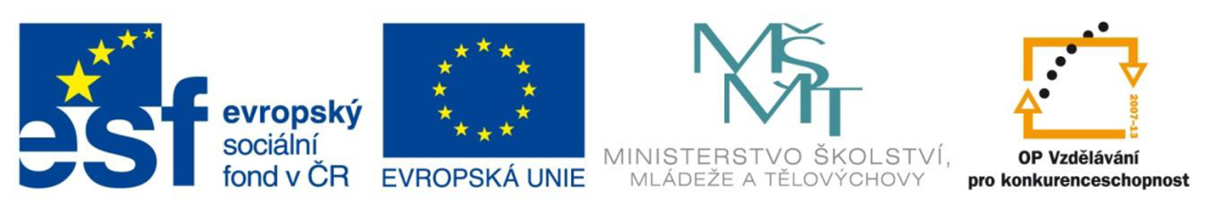
Opakování neživá příroda II.
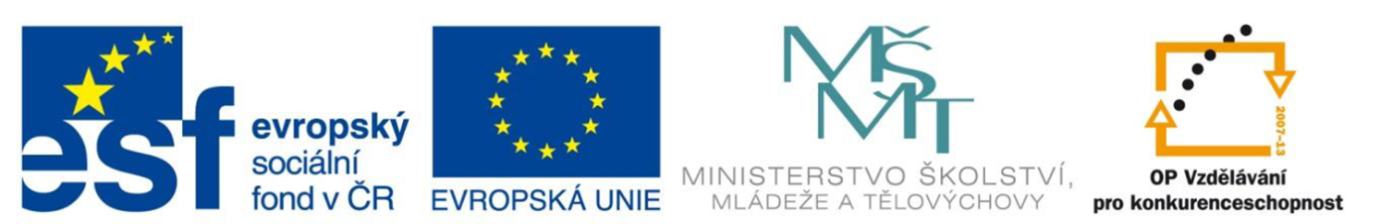
Vytvořeno v rámci projektu „EU peníze školám“.
OP VK oblast podpory 1.4 s názvem Zlepšení podmínek pro vzdělávání na základních školách
Autor: Mgr. Iveta Váňová

VY_32_ INOVACE_59_Opakování neživé přírody II.
1.  Křížovka |  |  |  |  |  |  | - | - | - | - | - | - | -
2. |  |  |  |  |  | - | - | - | - | - | - | - | -
3. | - | - |  |  |  |  |  |  | - | - | - | - | -
4. | - | - |  |  |  |  |  |  |  | - | - | - | -
5. | - | - |  |  |  |  |  |  | - | - | - | - | -
6. | - | - |  |  |  |  |  |  | - | - | - | - | -
7. |  |  |  |  |  |  |  |  | - | - | - | - | -
8. | - | - | - | - | - | - | - |  |  |  |  | - | -
9. | - | - | - |  |  |  |  |  |  |  |  |  | -
10. | - | - | - | - | -
11. | - | - | - | - | - |  |  |  |  |  |  | - | -
12. |  |  |  |  |  |  |  |  |  |  | - | - | -
13. | - |  |  |  |  |  |  |  |  |  | - | - | -
14. | - |  |  |  |  |  |  |  |  | - | - | - | -
15. | - | - | - |  |  |  |  | - | - | - | - | - | -
16. | - | - |  |  |  |  |  |  |  | - | - | - | -
17. | - | - | - | - |  |  |  |  |  |  | - | - | -
18. | - | - |  |  |  | - | - | - | - | - | - | - | -

Otázky do křížovky:
- Z železné rudy se získává…
- Žula se skládá z křemene, slídy a …
- Jeden z obnovitelných zdrojů je … elektrárna
- Z ulit a vápencových schránek vznikl…
- Leštěný vápenec se nazývá…
- Jaký zdroj nám dodává teplo
- K měření teploty používáme …
- Jedna z vyvřelých hornin se nazývá…
- Pravěká rostlina, ze které vzniklo uhlí
- Co chybí – přírodnina,…, výrobek
- Jak se nazývá nejznámější čedičová skála
- Strom, len jsou …
- Starý typ hodin
- Hromaděním a stmelováním zrníček písku vznikl…
- Hlavní jednotkou délky je…
- … vody v přírodě
- Vzduch se skládá z kyslíku,… a ostatních plynů
- Hodinami můžeme měřit…

Řešení křížovky

1. | ž | e | l | e | z | o | - | - | - | - | - | - | -
2. | ž | i | v | c | e | - | - | - | - | - | - | - | -
3. | - | - | v | ě | t | r | n | á | - | - | - | - | -
4. | - | - | v | á | p | e | n | e | c | - | - | - | -
5. | - | - | m | r | a | m | o | r | - | - | - | - | -
6. | - | - | s | l | u | n | c | e | - | - | - | - | -
7. | r | ě | m | o | l | p | e | t | - | - | - | - | -
8. | - | - | - | - | - | - | - | ž | u | l | a | - | -
9. | - | - | - | p | ř | e | s | l | i | č | k | y | -
10. | - | - | - | - | - | s | u | r | o | v | i | n | a
11. | - | - | - | - | - | p | a | n | s | k | á | - | -
12. | y | n | i | n | d | o | r | í | ř | p | - | - | -
13. | - | í | c | a | p | ý | s | e | ř | p | - | - | -
14. | - | c | e | v | o | k | s | í | p | - | - | - | -
15. | - | - | - | m | e | t | r | - | - | - | - | - | -
16. | - | - | k | o | l | o | b | ě | h | - | - | - | -
17. | - | - | - | - | d | u | s | í | k | u | - | - | -
18. | - | - | č | a | s | - | - | - | - | - | - | - | -

Text vlastní

- Vytvořeno jako DUM do předmětu prvouka na ZŠ a MŠ 17. listopadu 1325, Mladá Boleslav pro třetí ročník základní školy.
- Materiál slouží k opakování učiva o neživé přírodě.
- Materiál doporučuji prezentovat pomocí interaktivní tabule.
- Materiál byl vytvořen a pilotován ve II. pololetí školního roku 2011/2012

